 | Добровольное пожертвование на нужды Центра сестринского ухода Марфо-Мариинская богадельня. Без НДС
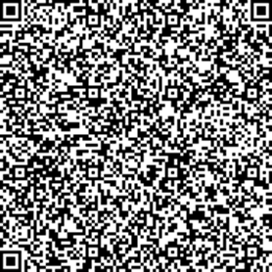 | Добровольное пожертвование на нужды лиц, попавших в трудную жизненную ситуацию (направление Работа со случаем). Без НДС
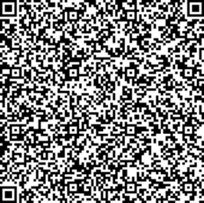 | Добровольное пожертвование на поддержку семьи, материнства, отцовства и детства. Без НДС

